Инструкция по заполнению анкеты на платформе оператора
- Анкета доступна по ссылке
https://свр.ас-нок.рф/login/login
или с главной страницы сайта свр.ас-нок.рф:
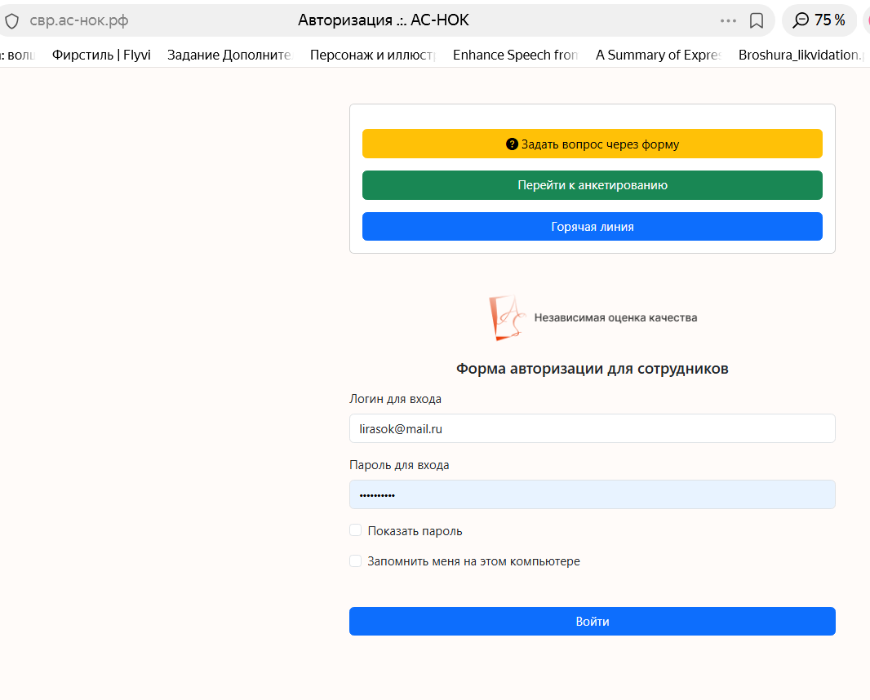

- Вид первой страницы анкеты:
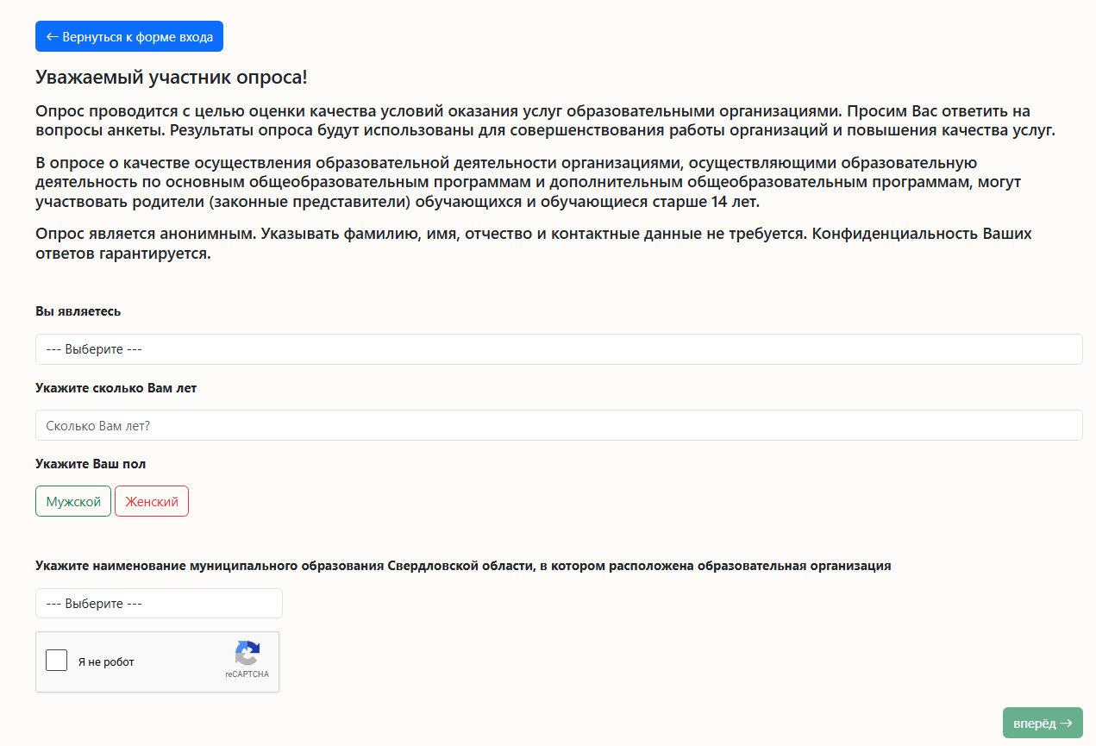
Необходимо выбрать категорию опрашиваемого (обучающийся, родитель /законный представитель), возраст, пол, муниципальное образование, где находится учреждение дополнительного образования, и наименование учреждения.
После этого откроется возможность выбора адреса осуществления образовательной деятельности, и здесь необходимо выбирать основную площадку организации.
- Когда вся необходимая информация заполнена, поставьте отметку «я не робот» и нажмите кнопку «вперед».
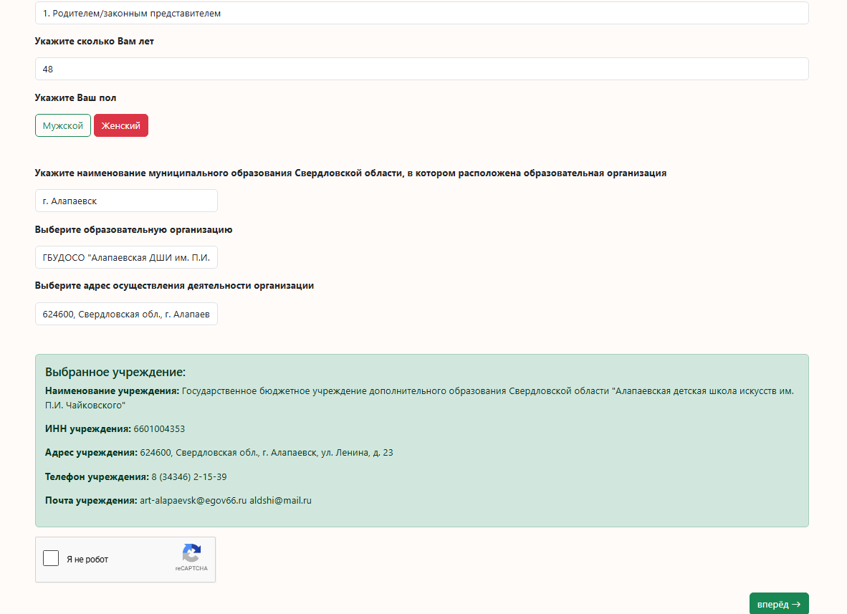

- Последующие вопросы будут открываться поочередно, для перехода к следующему необходимо выбрать вариант ответа и нажать кнопку «вперед».
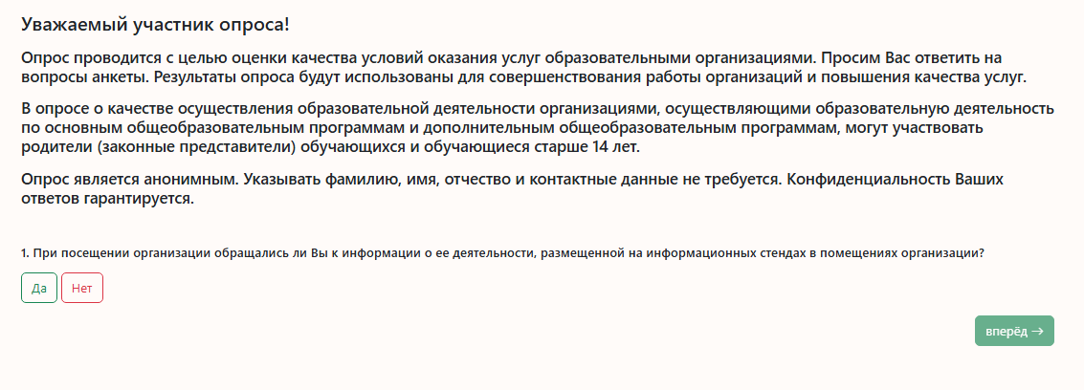
- Последний вопрос требует развернутого варианта ответа. Оставьте свои пожелания и рекомендации, после этого нажмите кнопку «вперед»:
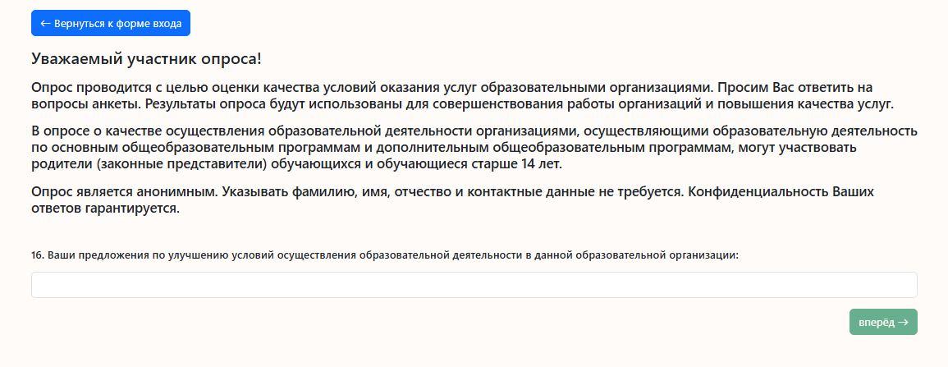
- По завершении анкетирования вы увидите подтверждающее сообщение.
